ИНСТРУКЦИЯ №2
по правилам безопасности для учащихся в спортивном зале
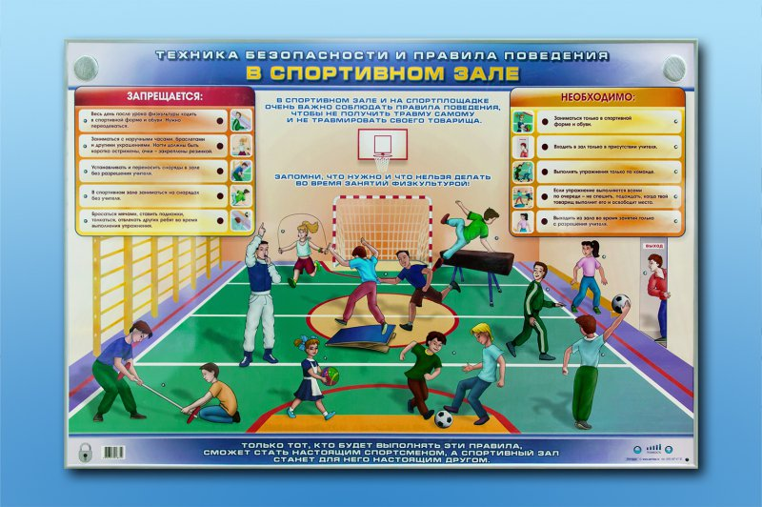
I. Общие требования безопасности

1. Соблюдение данной инструкции обязательно для всех учащихся, занимающихся
в спортивном зале.
2. К занятиям физической культурой допускаются учащиеся, прошедшие медицинский осмотр
и инструктаж по технике безопасности.
3. В спортивном зале заниматься только в спортивной одежде и обуви с нескользкой подошвой.
4. Не входить в спортивный зал в верхней одежде.
5. Соблюдать личную гигиену ( следить за чистотой тела, коротко остригать ногти ).
6. Не заносить в спортзал портфели и сумки.
7. Травмоопасность в спортивном зале :
- при включении электроосвещения ( поражение электротоком )
- при несоблюдении ТБ (травмирование рук, суставов, ушибы )
- при работе на неисправных и неподготовленных спортивных снарядах
8. Иметь индивидуальный пакет с полотенцем и мылом.

II. Требования безопасности перед началом занятий

1. Переодеться в спортивную одежду в раздевалке.
2. Не входить в спортивный зал без разрешения учителя или команды дежурного.
3. Спокойно, не торопясь, соблюдая дисциплину и порядок, войти в спортзал.
4. Не включать самостоятельно электроосвещение.
5. Не открывать дверь для проветривания без указания учителя.
6. Не передвигать спортивное оборудование и снаряды без указания учителя.
7. Внимательно прослушать инструктаж по ТБ на данном занятии.

III. Требования безопасности во время занятий

1. Не приступать к выполнению упражнений и учебных заданий без команды учителя.
2. Не выполнять упражнения на спортивных снарядах без подложенных матов.
3. Перед работой на снарядах протереть их сухой ,чистой тканью
4. Не забывайте о подстраховке друг друга во время выполнения упражнений.
5. Нельзя метать мячи навстречу друг другу, в работе пары должен быть один мяч.
6. Не выполняйте упражнения, не предусмотренные заданием учителя.
7. Соблюдайте дисциплину и порядок на уроке.
8. Не уходите с занятий без разрешения учителя.
9. Перед выполнением упражнения убедитесь в отсутствии близко стоящих к снаряду учащихся.

IV. Требования безопасности в аварийных ситуациях

1. При плохом самочувствии и внезапном заболевании прекратите занятия и сообщите об этом
учителю.
2. В случае травматизма сообщите учителю, он окажет вам первую помощь.
3. При возникновении аварийных ситуаций, пожара , по указанию учителя быстро, без паники,
покиньте помещение спортивного зала.

V. Требования безопасности по окончании занятий

1. Выходите из спортзала по команде учителя спокойно, не торопясь.
2. Вымойте с мылом руки, умойтесь.
3. Снимите спортивную форму, обувь, используйте её только для занятий спортом.
4. О всех недостатках, замеченных вами во время занятий, сообщите учителю.

Инструкция №3
По правилам безопасности для учащихся на уроках технологии.

Правила безопасной работы с ножницами

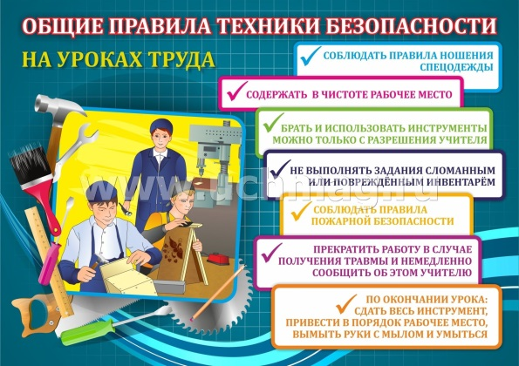
1. Соблюдай порядок на своем рабочем месте.
2. Перед работой проверь исправность инструментов.
3. Не работай ножницами с ослабленным креплением.
4. Работай только исправным инструментом: хорошо отрегулированными и заточенными ножницами.
5. Работай ножницами только на своем рабочем месте.
6. Следи за движением лезвий во время работы.
7. Ножницы клади кольцами к себе.
8. Подавай ножницы кольцами вперед.
9. Не оставляй ножницы открытыми.
10. Храни ножницы в чехле лезвиями вниз.
11. Не играй с ножницами, не подноси ножницы к лицу.
12. Используй ножницы по назначению.

Правила безопасной работы с клеем

1. При работе с клеем пользуйся кисточкой, если это требуется.
2. Бери то количество клея, которое требуется для выполнения работы на данном этапе.
3. Излишки клея убирай мягкой тряпочкой или салфеткой, осторожно прижимая ее.
4. Кисточку и руки после работы хорошо вымой с мылом.

Правила безопасной работы с пластилином

1. Выбери для работы нужный цвет пластилина.
2. Отрежь стекой нужное количество пластилина.
3. Согрей кусочек пластилина теплом своих рук, чтобы он стал мягким.
4. По окончанию работы хорошо вытри руки сухой мягкой тряпочкой и только потом вымой их с мылом.
Правила безопасной работы со швейной иглой
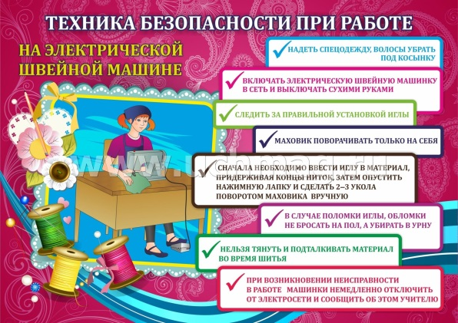
1. Храни иглу всегда в игольнице.
2. Не оставляй иглу на рабочем месте без нитки.
3. Передавай иглу только в игольнице и с ниткой.
4. Не бери иглу в рот и не играй с иглой.
5. Не втыкай иглу в одежду.
6. До и после работы проверь количество игл.
7. Храни игольницу с иголками только в одном и том же месте.
8. Не отвлекайся во время работы с иглой.
Правила безопасной работы с канцелярским ножом

1. Выдвигай небольшую часть лезвия.
2. Работай канцелярским ножом на рабочей доске.
3. Выполняя разрезы, крепко держи нож одной рукой, а второй — материал с которым работаешь.
4. В случае, когда нож находится в нерабочем состоянии, лезвие должно быть спрятано внутрь.

Правила безопасной работы с шилом

1. Храни инструмент в безопасном месте.
2. Работай шилом только на подкладной доске.
3. Делай прокол, вращая ручку шила вправо и влево.
4. Будь внимателен! Не порань руку, держащую картон или любой другой материал.
5. После работы убери шило в коробку.

Правила подготовки рабочего места перед началом урока

1. Положи на парту клеенку, рабочую доску.
2. Приготовь необходимые материалы и инструменты к работе, коробку или пакет для изделий.
3. Надень рабочую одежду.
4. Тряпочку или салфетку для рук держи всегда в кармане рабочей одежды.

Правила уборки своего рабочего места

1. Положи изделие, выполненное на уроке, в коробку для изделий.
2. Собери со стола и с пола обрезки материала, мусор.
3. После работы с пластилином почисти стекой рабочую доску, крышку парты, если там остались следы от пластилина. Соскреби прилипший к полу пластилин — грязный выброси в мусор, чистый убери в коробку.
4. Протри инструменты и крышку парты тряпочкой.
5. Тщательно вытри руки тряпочкой и вымой их с мылом.
6. Сними рабочую одежду.
7. Все принадлежности убери.

ИНСТРУКЦИЯ № 4
по профилактике негативных ситуаций
во дворе, на улицах, дома и в общественных местах

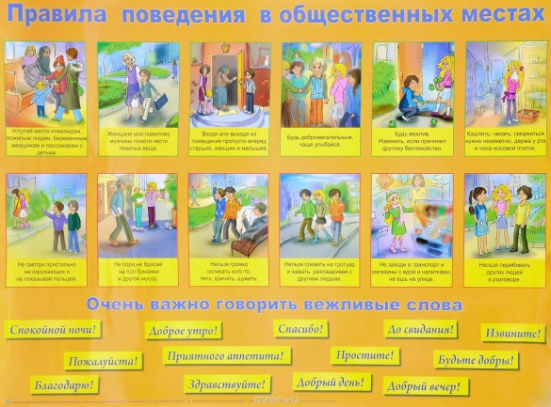
1. Прежде чем выйти из квартиры (дома), посмотрите в глазок и убедитесь, что на площадке (около двери) нет посторонних, в противном случае переждите.
2. Никогда не заходите в лифт с посторонними (незнакомыми), также в подъезд или на лестничную площадку, если там стоят подозрительные люди, особенно группа людей.
3. Если на вас все же напали в лифте, постарайтесь нажать кнопку «Вызов диспетчера», но не кричите, особенно в тех случаях, когда не уверены, что поблизости есть люди, способные по мочь.
4. Проводя время во дворе, держитесь подальше от компаний подростков, которые старше вас, находятся в состоянии алкогольного или наркотического опьянения, играют в азартные игры и т. |
5. Никогда не садитесь в машину, мотоцикл и т. п. с незнакомыми людьми.
6. Не выносите на улицу дорогие вещи (магнитофон и т. п.), ли около дома нет старших.
7. Не носите с собой ценности, деньги (без особой на то необходимости).
8. Не лазайте по подвалам, чердакам, крышам.
9. Гуляя на улице, старайтесь держаться поближе к своему дому, находиться в знакомой компании. Последнее условие обязательно, если вы уходите далеко от дома, особенно в чужой район на танцы (дискотеку), рынок, в магазин, на концерт и т. п. При этом желательно, чтобы взрослые знали, где вы находитесь.
10. Призыв о помощи - это не свидетельство трусости, а необходимое средство самозащиты, иногда - спасение.
11. Если вы попали в западню - нападающих больше, они явно сильнее, поблизости нет никого, кто мог бы прийти на помощь, то лучше отдайте деньги или вещь, которую они требуют. Помните, что ваша жизнь и здоровье дороже всего.
12. Если вас начинают преследовать, идите (бегите) туда, много людей, больше света (ночью) и т. д.
13. Никогда не играйте в азартные игры, особенно на деньги старшими ребятами или взрослыми, вообще с незнакомыми людьми.
14. В целях личной безопасности (профилактики похищения необходимо:
- стараться не оставаться в одиночестве, особенно на улице, пути в школу и обратно, с места досуга;
- чаще менять маршруты своего движения в школу, магазин, к друзьям и т. д.;
- никогда не заговаривать с незнакомыми, а тем более в чем-то подозрительными людьми;
- не садиться в чужие машины, не ездить с незнакомыми людьми;
- всегда ставить в известность родственников о том, куда и когда вы направляетесь, у кого, сколько и где собираетесь быть, когда и каким путем собираетесь возвращаться (если есть возможность, сообщите номер телефона, иные координаты, по которым вас можно найти).

ИНСТРУКЦИЯ № 5
по правилам безопасности при
обнаружении неразорвавшихся снарядов, мин, гранат и неизвестных пакетов

1. Заметив оставленный в транспорте, подъезде дома и т. п. пакет (сумку, коробку и т. п.), ни в коем случае не трогайте его: возможно, в нем находится взрывное устройство.
2. Сообщите о своей находке дежурному сотруднику милиции.
3. Если вы заметили пакет, сумку, коробку в городском транспорте, сообщите об этом водителю.
4. Если вы все-таки оказались невольным свидетелем террористического акта, не теряйте самообладания. Постарайтесь запомнить людей, убегавших с места события, возможно, это и есть преступники.
5. Постарайтесь оказать посильную помощь пострадавшим от взрыва или от выстрелов до прибытия машин скорой помощи. Передайте свои сведения сотрудникам спецслужб, прибывшим на место происшествия.
6. Не играйте со взрывпакетом, если каким-то образом он оказался у вас: можно получить тяжелые ожоги.
7. Не бросайте в костер патроны - они могут выстрелить и ранить вас.
8. Опасайтесь взрыва: кислородных баллонов, сосудов под давлением, пустых бочек из-под бензина и растворителей, газовоздушных смесей.
9. Обнаружив подозрительный предмет, похожий на снаряд, мину, гранату, не приближайтесь к нему и не бросайте камни: снаряд может взорваться. Место расположения подозрительного предмета оградите и сообщите о находке в плициюпо телефону 102.
Сообщите о находке ближайшим людям и дождитесь прибытия милиции.
Запрещается:
1. Сдвигать с места, бросать, поднимать взрывоопасные предметы.
2. Собирать и хранить боеприпасы; пытаться их разбирать, нагревать и ударять.
3. Изготовлять из снарядов предметы быта.
4. Использовать снаряды для разведения костров, приносить в помещение.
5. Собирать и сдавать в металлолом боеприпасы.

ИНСТРУКЦИЯ № 6
по электробезопасности для обучающихся

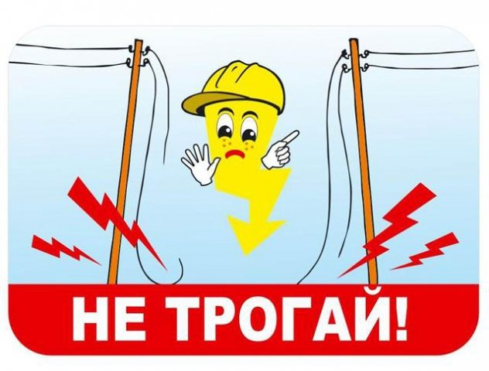
1. Неукоснительно соблюдайте порядок включения электроприборов в сеть: шнур сначала подключайте к прибору, а затем к сети. Отключение прибора производится в обратной последовательности.
2. Уходя из дома или даже из комнаты, обязательно выключайте электроприборы (утюг, телевизор и т. п.).
3. Не вставляйте вилку в штепсельную розетку мокрыми руками.
4. Никогда не тяните за электрический провод руками - может случиться короткое замыкание.
5. Ни в коем случае не подходите к оголенному проводу и не дотрагивайтесь до него - может ударить током.
6. Не пользуйтесь утюгом, чайником, плиткой без специальной подставки.
7. Не прикасайтесь к нагреваемой воде и сосуду (если он металлический) при включенном в сеть нагревателе.
8. Никогда не протирайте включенные электроприборы влажной тряпкой.
9. Не вешайте цветочные горшки над электрическими проводами.
10. Нельзя гасить загоревшиеся электроприборы водой.
11. Не прикасайтесь к провисшим или лежащим на земле проводам.
12. Опасно влезать на крыши домов и строений, где вблизи проходят линии электропередачи, а также на опоры (столбы) воздушных линий электропередачи.
13. Не пытайтесь проникнуть в распределительные устройства, Трансформаторные подстанции, силовые щитки - это грозит смертью!
14. Не используйте бумагу или ткань в качестве абажура электролампочек.
15. Не пытайтесь проводить ремонт электроприборов при их включенном состоянии (в электросети).
16. В случае возгорания электроприборов, если вы не можете погасить вспышку пожара, вызывайте по телефону пожарную службу.

ИНСТРУКЦИЯ № 7
по пожарной безопасности для обучающихся

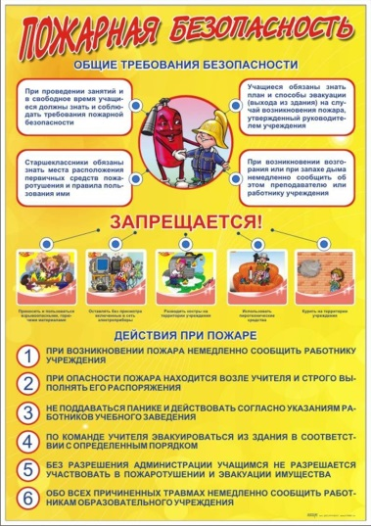
Для младших школьников
1. Нельзя трогать спички и играть с ними.
2. Опасно играть с игрушками и сушить одежду около печи, нагревательных приборов с открытой спиралью.
3. Недопустимо без разрешения взрослых включать электроприборы и газовую плиту.
4. Нельзя разводить костры и играть около них.
5. Если увидел пожар, необходимо сообщить об этом родителям или взрослым.

Для старших школьников
1. Следите, чтобы со спичками не играли маленькие дети, убирайте их в недоступные для малышей места.
2. Не нагревайте незнакомые предметы, упаковки из-под порошков и красок, особенно аэрозольные упаковки.
3. Не оставляйте электронагревательные приборы без присмотра. Запрещайте малышам самостоятельно включать телевизор. Уходя из дома, выключайте электроприборы из сети.
4. Помните, что опасна не только бочка с бензином, но и пустая бочка из-под него или другой легковоспламеняющейся жидкости, и зажженная спичка может привести к тяжелым ожогам и травмам.
5. Не разжигайте печь или костер с помощью легковоспламеняющихся жидкостей (бензин, солярка).
6. Не оставляйте незатушенных костров.
7. Не поджигайте сами и не позволяйте младшим поджигать тополиный пух или сухую траву.
8. При обнаружении пожара сообщите взрослым и вызовите пожарных по телефону 101.

На территории школы
1. На территории школы запрещается разводить костры, зажигать факелы, применять фейерверки и петарды, другие горючие составы.
2. Запрещается курить в здании школы и на ее территории.
3. Запрещается приносить в школу спички, горючие жидкости (бензин и растворители), легковоспламеняющиеся вещества и материалы.
4. Запрещается пользоваться в классах и кабинетах осветительными и нагревательными приборами с открытым пламенем и спиралью.
5. Категорически не допускается бросать горящие спички в контейнеры-мусоросборники.
6. В случаях пожарной опасности производится эвакуация школы, сигналом к которой является длительная серия коротких звонков.
8. Никогда не протирайте включенные электроприборы влажной тряпкой.
9. Не вешайте цветочные горшки над электрическими проводами.
10. Нельзя гасить загоревшиеся электроприборы водой.
11. Не прикасайтесь к провисшим или лежащим на земле проводам.
12. Опасно влезать на крыши домов и строений, где вблизи проходят линии электропередачи, а также на опоры (столбы) воздушных линий электропередачи.
13. Не пытайтесь проникнуть в распределительные устройства, трансформаторные подстанции, силовые щитки - это грозит смертью!

ИНСТРУКЦИЯ № 8
по правилам безопасного поведения
на дорогах и на транспорте

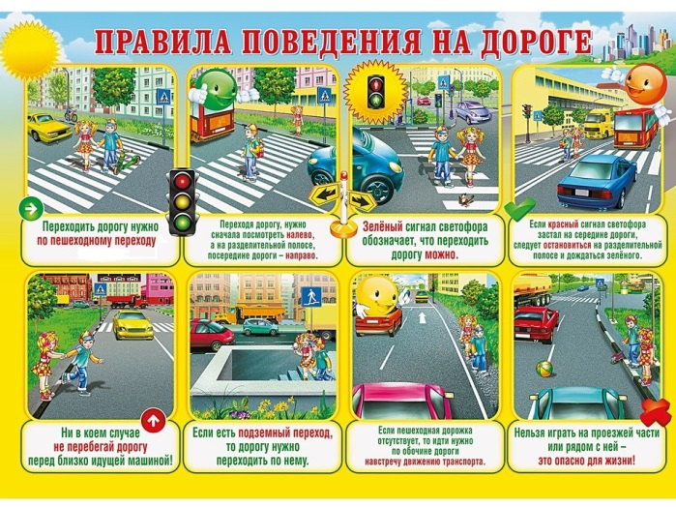
1. При выходе на улицу посмотри сначала налево, потом направо, чтобы не помешать прохожим.
2. Маршрут в школу выбирай самый безопасный, тот, где надо реже переходить улицу или дорогу.
3. Когда идешь по улицам города, будь осторожен. Не торопись. Иди только по тротуару или обочине.
4. Меньше переходов - меньше опасностей.
5. Иди не спеша по правой стороне тротуара.
6. По обочине иди подальше от края дороги.
7. Не выходи на проезжую часть улицы или дороги.
8. Проходя мимо ворот, будь особенно осторожен: из ворот может выехать автомобиль.
9. Осторожно проходи мимо стоящего автомобиля: пассажиры могут резко открыть дверь и ударить тебя.
10. Переходи улицу только по пешеходным переходам.
11. Прежде чем переходить улицу, посмотри налево. Если проезжая часть свободна, - иди. Дойдя до середины дороги, остановись. Если движение транспорта началось, подожди на «остановке безопасности». Теперь посмотри направо. Если проезжая часть свободна, закончи переход.
12. Улицу, где нет пешеходного перехода, надо переходить одного угла тротуара к другому: так безопасней.
13. Если на улице большое движение, попроси взрослого или сотрудника милиции помочь ее перейти.
14. Ожидай транспорт на посадочной площадке или тротуаре у указателя остановки.
15. При посадке в автобус, троллейбус, трамвай соблюдай порядок. Не мешай другим пассажирам.
16. В автобус, троллейбус, трамвай входи через задние двери.
17. Выходи только через передние двери. Заранее готовься к
Выходу, пройдя вперед.
18. Входя и выходя из транспорта, не спеши и не толкайся.
19. Трамвай обходи спереди. Автобус и троллейбус - сзади. Выйдя из автобуса, трамвая, нужно по тротуару дойти до пешеходного перехода и только по нему переходить на другую сторону.
20. Когда переходишь улицу, следи за сигналом светофора: Красный - СТОП - все должны остановиться; желтый -ВНИМАНИЕ - жди следующего сигнала; зеленый - ИДИТЕ -можно переходить улицу.
21. Находясь в транспорте, не ходи по салону, держись за поручень, не выглядывай из окон, не высовывай руки, не нажимай без надобности на аварийные кнопки.
22. Не устраивай игр на проезжей части или вблизи дороги. Не питайся на велосипедах, роликовых коньках и т. п. на проезжей части дороги.
23. Не перебегай улицу или дорогу перед близко идущим транспортом.
24. Не цепляйся за проходящий мимо транспорт.

ИНСТРУКЦИЯ № 9
по охране труда при проведении прогулок,
туристских походов, экскурсий

1 Общие требования безопасности:
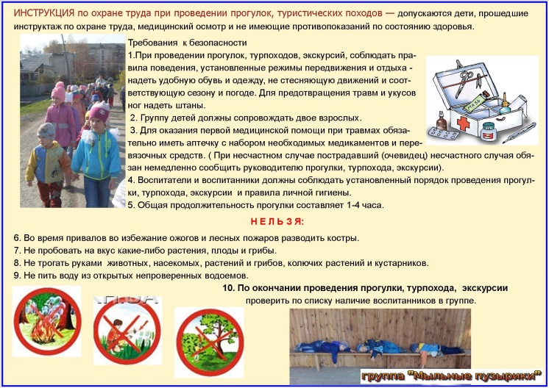
1.1 К прогулкам, туристическим походам, экскурсиям и экспедициям допускаются лица, прошедшие медицинский осмотр и инструктаж по охране труда.
1.2 Опасные факторы:
- изменения установленного маршрута движения, самовольное оставление места расположения группы;
- травмирование ног при неправильном подборе обуви, передвижение без обуви, а также без брюк или чулок, укусы ядовитыми животными, пресмыкающимися и насекомыми;
- отравление ядовитыми растениями, плодами и грибами;
- заражение желудочно-кишечными болезнями при употреблении воды из непроверенных открытых водоемов.
1.3 При проведении прогулки, туристского похода, экскурсии, группу учащихся, воспитанников должны сопровождать двое взрослых.
1.4 Для оказания первой медицинской помощи пострадавшим во время прогулки, туристского похода, экскурсии, экспедиции обязательно иметь аптечку с набором необходимых медикаментов и перевязочных средств.
2 Требования безопасности перед проведением прогулки, туристского похода, экскурсии:
2.1 Пройти соответствующую подготовку, инструктаж, медицинский осмотр и представить справку о состоянии здоровья.
2.2 Надеть удобную одежду и обувь, не стесняющую движения и соответствующую сезону и погоде.
2.3 Убедиться в наличии аптечки и ее укомплектованности обходимыми медикаментами и перевязочными материалами.
3 Требования безопасности во время прогулки, туристского похода, экскурсии, экспедиции:
3.1 Соблюдать дисциплину, выполнять все указания руководителя и его заместителя, самовольно не изменять установленный маршрут движения и место расположения группы.
3.2 Общая продолжительность прогулки составляет 1-4 часа, и туристского похода, экскурсии,не должна превышать: для учащихся 1-2 классов - 1 дня, 3-4 классов - 3 дней, 5-6 классов - 18 дней, 7-9 классов - 24 дней, 10-11 классов - 30 дней.
3.3 Отправляясь на экскурсию, в поход, надевайте одежду, соответствующую сезону и погоде, на ноги надевайте прочную обувь, носки, на голову - головной убор. Во время экскурсии не снимайте обувь и не ходите босиком.
3.4 Во время привалов во избежание ожогов и лесных пожаров не разводить костры.
3.5 Не пробовать на вкус какие-либо растения, плоды и грибы.
3.6 Не трогать руками ядовитых и опасных животных, пресмыкающихся, насекомых, растения, грибы, а также колючие растения и кустарники.
3.7 Во избежание заражения желудочно-кишечными болезнями не пить воду из открытых водоемов, использовать для этого питьевую воду из фляжки, которую необходимо брать с собой, или кипяченую воду.
3.8 Соблюдать правила личной гигиены, своевременно информировать руководителя группы или его заместителя об ухудшении состояния здоровья или травмах.
3.9 Уважать местные традиции и обычаи, бережно относиться к природе, памятникам истории и культуры, к личному и групповому имуществу.
4 Требования безопасности в аварийных ситуациях:
4.1 При укусе ядовитыми животными, пресмыкающимися немедленно отправить пострадавшего в ближайшее лечебное учреждение и сообщить об этом администрации учреждения и родителям пострадавшего.
4.2 При получении учащимся, воспитанником травмы оказать помощь пострадавшему, сообщить об этом администрации учреждения и родителям пострадавшего, при необходимости отправить его в ближайшее лечебное учреждение.
5 Требования безопасности по окончании прогулки, туристического похода, экскурсии, экспедиции:
5.1 Проверить по списку наличие всех учащихся, воспитании ков в группе.
5.2 Проверить наличие и сдать на хранение туристское снаряжение.

ИНСТРУКЦИЯ № 10
по безопасному поведению детей
на объектах железнодорожного транспорта

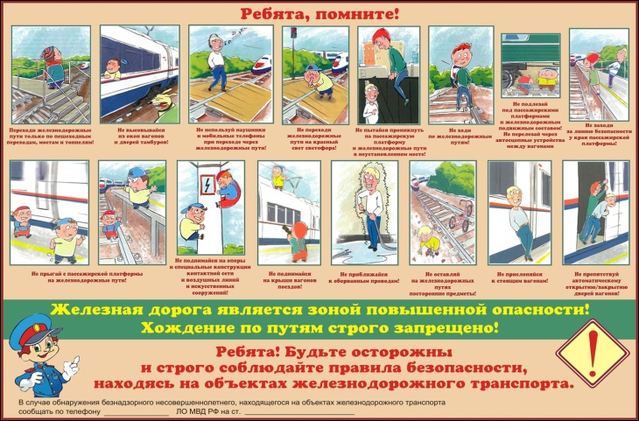
Чтобы уменьшить риск стать жертвой железнодорожного транспорта, необходимо соблюдать следующие правила:
1. При движении вдоль железнодорожного пути не подходи ближе 3-5 м к крайнему рельсу.
2. На электрифицированных участках не поднимайтесь на опоры, а также не прикасайтесь к спускам, идущим от опоры к рельсам, и лежащим на земле электропроводам.
3. Переходите железнодорожные пути только в установлении местах, пользуйтесь при этом пешеходными мостами, тоннелями переходами, а там, где их нет, - по настилам и в местах, где установлены указатели «Переход через пути».
4. Перед переходом путей по пешеходному настилу необходимо убедиться в отсутствии движущегося подвижного состава. При приближении поезда, локомотива или вагонов остановитесь, пропустите их и, убедившись в отсутствии движущегося подвижного состава по соседним путям, продолжайте переход.
5. При переходе через пути не подлезайте под вагоны и не перелезайте через автосцепки.
6. Подходя к железнодорожному переезду, внимательно следи те за световой и звуковой сигнализацией, а также положением шлагбаума. Переходите через пути при открытом шлагбауме, а при его отсутствии - когда нет близко идущего подвижного состава.
7. При ожидании поезда не устраивайте на платформе подвижные игры. Не бегите по платформе рядом с вагоном прибывающего (уходящего) поезда и не стойте ближе 2 м от края платформы во время прохождения поезда без остановки.
8. Подходите непосредственно к вагону после полной остановки поезда. Посадку в вагон и выход из него производите только со стороны перрона или посадочной платформы, будьте внимательны: оступитесь и не попадите в зазор между посадочной площадкой вагона и платформой.
9. На ходу поезда не открывайте наружные двери тамбуров, не стойте на подножках и переходных площадках, а также не высовывайтесь из окон вагонов. При остановке поезда на перегоне не выходите из вагона.
10. В случае экстренной эвакуации из вагона старайтесь сохранить спокойствие, берите с собой только самое необходимое. Окажите помощь при эвакуации пассажирам с детьми, престарелым и инвалидам. При выходе через боковые двери и аварийные выходы будьте внимательны, чтобы не попасть под встречный поезд.

ИНСТРУКЦИЯ № 11
по безопасному поведению в общественном транспорте

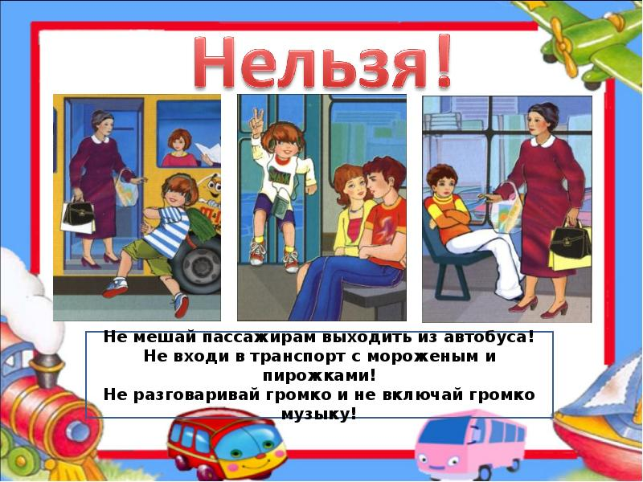
Необходимо помнить, что общественный транспорт - средство передвижения повышенного риска, поэтому:
1. Избегайте в темное время суток пустынных остановок, ожидая автобус, трамвай или троллейбус, стойте на хорошо освещенном отведенном месте рядом с другими людьми.
2. Когда подходит автобус, не старайтесь стоять в первом ряду - могут толкнуть под колеса.
3. Нельзя спать во время движения, так как при резком торможении можно получить травму.
4. Не прислоняйтесь к дверям, по возможности избегайте езды на ступенях и в переходе.
5. Избегайте пустых автобусов, троллейбусов и трамваев, а так-же с вагонов электропоездов.
6. Если вам приходится ехать поздно, то садитесь около водителя и ближе к проходу.
7. Девушкам рекомендуется садиться рядом с женщинами.
8. Если в салон вошел пассажир, ведущий себя развязно, отвернитесь от него, не встречайтесь с ним глазами.
9. Держите на виду свои вещи.
10. При поездке в электричке в вечернее и ночное время садитесь в первый вагон и вагон, где есть пассажиры.
11. Нельзя стоять в тамбуре и проходе вагона электропоезда; выходя из транспорта, будьте внимательны, так как можно попасть под колеса проезжающего мимо транспорта.
12. При выходе из вагона держитесь за поручни.
В общественном транспорте запрещается:
- ходить без необходимости в автобусах, троллейбусах и т.
- открывать двери с обеих сторон (допускается только справа по движению);
- выглядывать из окон и высовывать руки;
- отвлекать водителя;
- включать или выключать какие-либо приборы (дергать кран);
- нажимать без надобности на аварийную кнопку.

ИНСТРУКЦИЯ №12
ПРАВИЛА ПОВЕДЕНИЯ ДЛЯ УЧАЩИХСЯ

Каждый учащийся средней общеобразовательной школы должен соблюдать:
1 Общие правила поведения:
1.1 Регулярно посещать уроки и обязательные внеурочные мероприятия (классные часы, предметные экскурсии и др.).
1.2 Приходить в школу заблаговременно; до звонка на пройти к кабинету, в котором будет проходить очередное занятия.
1.3 В обязательном порядке иметь при себе все необходимы данный день учебники, тетради, дневник, ручку и другие школьные принадлежности.
1.4 Регулярно готовить домашние задания.
1.5 Соблюдать в школе чистоту и порядок.
1.6 В осенне-весенний период, а также в ненастную погоду иметь при себе сменную обувь, переобуваться перед началом первого урока на 1 этаже школы.
1.7 Не курить в помещениях школы.
1.8 Беречь школьное имущество. Не рисовать на стенах и партах.
1.9 Не засорять туалеты посторонними предметами, а после пользования питьевой водой закрывать водопроводные краны.
1.10 Быть аккуратным, носить опрятную одежду.
1.11 Иметь спортивную форму для уроков физкультуры и спецодежду для уроков труда.

2 Правила поведения на уроке и перемене:
2.1 Соблюдать дисциплину как на уроках, так и на переменах.
2.2 По окончании уроков выходить из класса с целью проветривания кабинета.
2.3 Быть вежливым и предупредительным с другими учащими-I и учителями, уважительно относиться к товарищам.
2.4 Не допускать в помещении школы нецензурную брань, выражения, унижающие достоинство человека.
2.5 Не допускать случаев психического и физического насилия над учащимися, все споры разрешать только мирным путем.
2.6 Выполнять требования дежурных учителей и учащихся.
2.7 Соблюдать инструкции по охране труда на уроках химии, физики, информатики, биологии, физкультуры, трудового обучения.
2.8 Во время перемен не бегать, не толкаться, не создавать травмоопасных ситуаций.
2.9 Быть предельно внимательным на лестницах: не бегать по им, не прыгать через ступеньки, не кататься на перилах, не перетягивать и не перегибаться опасно через них. Останавливать нарушителей правил безопасности.
2.10 В случае любых происшествий или травм немедленно сообщить об этом ближайшему учителю, классному руководителю, завучу, директору школы.
3 Правила поведения в столовой:
3.1 Находясь в школьном буфете, проявлять аккуратность, не оставлять продуктов питания и посуды на столах, не сорить на пол.
3.2 Соблюдать дисциплину и терпение, завтраки и обеды получать только в порядке очереди.
3.3 Во время еды вести себя спокойно, не размахивать столовыми приборами, не кричать, не толкаться.
3.4 Перед приемом пищи вымыть руки с мылом.
3.5 Не следует находиться в буфете в верхней одежде и головном уборе.

Инструкция №13.
Правила безопасности на льду

1. Прежде чем двигаться по льду, надо убедиться в его прочности, проверенной взрослыми людьми.
2. Идти следует по уже проложенной тропе.
3. Не следует спускаться на лыжах и санках в незнакомом месте с обрывом.
4. Особенно осторожным следует быть вблизи выступающих на поверхность кустов, травы; в местах, где быстрое течение, где вливаются сточные воды промышленных предприятий.
5. Не забывай осенью и весной лёд тонок.

Инструкция №14.
Правила безопасного поведения на воде летом

- Купаться можно только в местах разрешённых и в присутствии взрослых.
2. Нельзя нырять в незнакомых местах- на дне могут оказаться притопленные брёвна, камни, коряги.
3. Не следует купаться в заболоченных местах и там, где есть водоросли и тина.
4. Не стоит затевать игру, где в шутку надо «топить» друг дуга.
5. Не поднимай ложной тревоги.
Инструкция №15.
Правила безопасности при общении с животными

1. Не надо считать любое помахивание хвостом проявлением дружелюбия. Иногда это может говорить о совершенно недружелюбном настрое.
2. Не стоит пристально смотреть в глаза собаке и улыбаться. В переводе с «собачьего» это значит «показывать зубы», или говорить, что вы сильнее.
3. Нельзя показывать свой страх и волнение. Собака может почувствовать это и повести себя агрессивно.
4. Нельзя убегать от собаки. Этим вы приглашаете собаку поохотиться за убегающей дичью.
5. Не кормите чужих собак и не трогайте собаку во время еды или сна.
6. Избегайте приближаться к большим собакам охранных пород. Некоторые из них выучены бросаться на людей, приближающихся на определённое расстояние.
7. Не делайте резких движений, обращаясь с собакой или хозяином собаки. Она может подумать, что вы ему угрожаете.
8. Не трогайте щенков и не отбирайте то, с чем собака играет.
9. Если в узком месте (например, в подъезде) собака идёт вам навстречу на поводке, лучше остановиться и пропустить её хозяина.
10. Животные могут распространять такие болезни, как бешенство, лишай, чума, тиф и др

Инструкция №16.
Правила поведения, когда ты один дома

1. Открывать дверь можно только хорошо знакомому человеку.
2. Не оставляй ключ от квартиры в «надежном месте»
3. Не вешай ключ на шнурке себе на шею.
4. Если ты потерял ключ – немедленно сообщи об этом родителям.

Инструкция № 17.
Правила общения по телефону

1. Не называй адрес или номер квартиры.
2. Никогда не называй номер своего телефона (можешь ответить только «да» или «нет»)
3. Не вступай в разговоры с незнакомцами.

Инструкция №18.
Правила поведения в столовой

1. Дежурные идут в столовую на 10 минут раньше для сервировки стола.
2. Иди только в строю.
3. Перед едой обязательно вымой и насухо вытри руки.
4. Займи своё место.
5. Во время еды не разговаривай.
6. Соблюдай чистоту и порядок на столе.
7. После еды убери посуду за собой.
8. Раньше доел – подожди товарищей.
9. Возвращайся в класс в строю.

Инструкция №19.
Правила поведения во время прогулки

1. На прогулку выходи в строю.
2. Играй на спортплощадке.
3. Не играй с колющими, массивными предметами.
4. Не толкайся, не ставь подножки.
5. Не кидайся снежками, камнями, различными предметами.
6. В туалет иди только с разрешения учителя, воспитателя.
7. С улицы заходи в строю.

Инструкция №20.
Правила поведения во время осенних каникул

1. Соблюдай правила ПДД
2. Соблюдай правила пожарной безопасности и обращения с электроприборами .
3. Соблюдай правила поведения в общественных местах .
4. Соблюдай правила личной безопасности на улице .
5. Соблюдай правила поведения около водоёмов во время их предзимнего замерзания, правила безопасности на льду .
6. Соблюдай правила поведения, когда ты один дома .
7. Соблюдай правила безопасности при обращении с животными .
8. Не играй с острыми, колющими и режущими, легковоспламеняющимися и взрывоопасными предметами, огнестрельным и холодным оружием, боеприпасами.
9. Не употребляй лекарственные препараты без назначения врача, наркотики, спиртные напитки, не кури и не нюхай токсические вещества.
10. Остерегайся гололёда, во избежание падений и получения травм.

Инструкция №21.
Правила поведения во время зимних каникул

1. Соблюдай правила ПДД
2. Соблюдай правила пожарной безопасности и обращения с электроприборами .
3. Соблюдай правила поведения в общественных местах .
4. Соблюдай правила личной безопасности на улице.
5. Соблюдай правила безопасности на льду.
6. Соблюдай правила поведения, когда ты один дома .
7. Соблюдай правила безопасности при обращении с животными .
8. Не играй с острыми, колющими и режущими, легковоспламеняющимися и взрывоопасными предметами, огнестрельным и холодным оружием, боеприпасами.
9. Не употребляй лекарственные препараты без назначения врача, наркотики, спиртные напитки, не кури и не нюхай токсические вещества.
10. Остерегайся гололёда, во избежание падений и получения травм.
11. Не играй вблизи зданий, с крыш которых свисает снег и лёд.

Инструкция №22.
Правила поведения во время весенних каникул

1. Соблюдай правила ПДД
2. Соблюдай правила пожарной безопасности и обращения с электроприборами .
3. Соблюдай правила поведения в общественных местах .
4. Соблюдай правила личной безопасности на улице .
5. Соблюдай правила безопасности на льду .
6. Соблюдай правила поведения, когда ты один дома .
7. Соблюдай правила безопасности при обращении с животными .
8. Не играй с острыми, колющими и режущими, легковоспламеняющимися и взрывоопасными предметами, огнестрельным и холодным оружием, боеприпасами.
9. Не употребляй лекарственные препараты без назначения врача, наркотики, спиртные напитки, не кури и не нюхай токсические вещества.
10. Остерегайся гололёда, во избежание падений и получения травм.
11. Не играй вблизи зданий, с крыш которых свисает снег и лёд.
Инструкция №23.
Правила поведения во время летних каникул

1. Соблюдай правила ПДД
2. Соблюдай правила пожарной безопасности и обращения с электроприборами .
3. Соблюдай правила поведения в общественных местах .
4. Соблюдай правила личной безопасности на улице .
5. Соблюдай правила безопасного поведения на воде летом .
6. Соблюдай правила поведения, когда ты один дома .
7. Соблюдай правила безопасности при обращении с животными .
8. Не играй с острыми, колющими и режущими, легковоспламеняющимися и взрывоопасными предметами, огнестрельным и холодным оружием, боеприпасами.
9. Не употребляй лекарственные препараты без назначения врача, наркотики, спиртные напитки, не кури и не нюхай токсические вещества.

ИНСТРУКЦИЯ №24
по охране труда обучающихся
(вводный инструктаж)

1. Средняя школа расположена в районе, имеющем ряд опасных для жизни и здоровья факторов:
- вблизи школы проходит автотрасса, расположены сложные перекрестки;
2. По дороге в школу и обратно необходимо:
- переходить дорогу только в установленных местах;
- осуществлять движение через перекресток только на зеленый цвет;
- предварительно убедиться, что движущегося транспорта в опасной близости нет.
3. В школе имеются учебные кабинеты повышенной степени опасности: химический, физический, биологический, информатики и ВТ, мастерские технического и обслуживающего труда, спортивный зал. Во время занятий в этих кабинетах необходимо строго соблюдать инструкции по охране труда и требования учителя.
4. Во избежание травмоопасных ситуаций в школе нельзя:
- бегать и толкаться во время перемен;
- прыгать через ступеньки лестницы, кататься на перилах, перешагивать или опасно перегибаться через них;
- оставлять в коридорах разлитую на полу воду;
- качаться на трубах парового отопления.
5. В случае любых происшествий и травм необходимо немедленно сообщить об этом ближайшему учителю, классному руководителю, завучу, директору школы. Медицинский кабинет находится на II этаже. Медицинские аптечки имеются в кабинетах химии, физики, биологии, информатики, трудового обучения, начальных классов, кабинетах директора школы и заместителей директора.
6. В случае возникновения пожара, короткого замыкания в электросети, засорения канализации или подозрений на них необходимо немедленно сообщить об этом ближайшему учителю или администратору. При пожаре звонить по телефону 101 вызов милиции 102 , вызов скорой помощи 103 . Телефон находится в кабинете директора, в канцелярии.
7. В случае возникновения чрезвычайной ситуации все сотрудники и учащиеся школы должны быть немедленно эвакуированы. Сигнал тревоги подается продолжительной серией коротких звонков. Учащиеся покидают помещение класса и организованно выходят из школы вместе с учителем в соответствии с планом эвакуации (кабинеты IV этажа - через левый боковой выход, кабинеты I-III этажей - через центральный выход). Во время эвакуации класс должен иметь при себе комплект, включающий ватно-марлевые повязки, бутыль с водой и два флажка для перехода улицы. Переход перекрестка осуществляется только в колонне. В случае поступления сигнала «химическая тревога» движение колонны происходит в направлении, перпендикулярном направлению ветра.
8. При появлении в школе посторонних людей, ведущих себя подозрительно или агрессивно, необходимо немедленно сообщить об этом охраннику или ближайшему учителю.
9. Не допускается нахождение в школе бродячих кошек и собак.
10. Недопустимо курить в помещениях школы, бросать зажженные спички в мусорные баки, засорять канализацию посторонними предметами, оставлять открытыми водопроводные краны.
11. Находясь в школьном буфете, необходимо проявлять аккуратность, не оставлять продуктов питания на столах, не сорить на пол. Во время еды следует вести себя спокойно, не размахивать столовыми приборами, не кричать и не толкаться. Перед приемом пищи обязательно вымойте руки с мылом. Нельзя находиться в буфете в верхней одежде и головном уборе.
12. Участвуя в проведении санитарных часов, необходимо соблюдать меры безопасности; при мытье окон запрещается высовываться из них.
13. В школе не допускается применение психического и физического насилия в отношении учащихся, все споры должны разрешаться только мирным путем.

ИНСТРУКЦИЯ № 25
по профилактике негативных ситуаций
во дворе, на улицах, дома и в общественных местах

1. Прежде чем выйти из квартиры (дома), посмотрите в глазок и убедитесь, что на площадке (около двери) нет посторонних, в противном случае переждите.
2. Никогда не заходите в лифт с посторонними (незнакомыми), также в подъезд или на лестничную площадку, если там стоят подозрительные люди, особенно группа людей.
3. Если на вас все же напали в лифте, постарайтесь нажать кнопку «Вызов диспетчера», но не кричите, особенно в тех случаях, когда не уверены, что поблизости есть люди, способные по мочь.
4. Проводя время во дворе, держитесь подальше от компаний подростков, которые старше вас, находятся в состоянии алкогольного или наркотического опьянения, играют в азартные игры и т. |
5. Никогда не садитесь в машину, мотоцикл и т. п. с незнакомыми людьми.
6. Не выносите на улицу дорогие вещи (магнитофон и т. п.), ли около дома нет старших.
7. Не носите с собой ценности, деньги (без особой на то необходимости).
8. Не лазайте по подвалам, чердакам, крышам.
9. Гуляя на улице, старайтесь держаться поближе к своему дому, находиться в знакомой компании. Последнее условие обязательно, если вы уходите далеко от дома, особенно в чужой район на танцы (дискотеку), рынок, в магазин, на концерт и т. п. При этом желательно, чтобы взрослые знали, где вы находитесь.
10. Призыв о помощи - это не свидетельство трусости, а необходимое средство самозащиты, иногда - спасение.
11. Если вы попали в западню - нападающих больше, они явно сильнее, поблизости нет никого, кто мог бы прийти на помощь, то лучше отдайте деньги или вещь, которую они требуют. Помните, что ваша жизнь и здоровье дороже всего.
12. Если вас начинают преследовать, идите (бегите) туда, много людей, больше света (ночью) и т. д.
13. Никогда не играйте в азартные игры, особенно на деньги старшими ребятами или взрослыми, вообще с незнакомыми людьми.
14. В целях личной безопасности (профилактики похищения необходимо:
- стараться не оставаться в одиночестве, особенно на улице, пути в школу и обратно, с места досуга;
- чаще менять маршруты своего движения в школу, магазин, к друзьям и т. д.;
- никогда не заговаривать с незнакомыми, а тем более в чем-то подозрительными людьми;
- не садиться в чужие машины, не ездить с незнакомыми людьми;
- всегда ставить в известность родственников о том, куда и когда вы направляетесь, у кого, сколько и где собираетесь быть, когда и каким путем собираетесь возвращаться (если есть возможность, сообщите номер телефона, иные координаты, по которым вас можно найти).

Инструкция №26.
Правила поведения во время экскурсий:

1. В музей, на выставку
2. Веди себя спокойно, сдержанно.
3. Внимательно осматривай, слушай, не перебегай беспорядочно от одного к другому.
4. Без разрешения ничего не трогай.
5. Громко не разговаривай.
6. Не забудь поблагодарить экскурсовода.
7. На природу
8. Возьми чистую воду для питья и мытья рук.
9. Не пей сырую воду из природных водоёмов.
10. Не собирай неизвестные тебе растения, ни в коем случае не бери их в рот.
11. Не засоряй природу.
12. Не разжигай костёр.
13. Не ломай деревья.
14. После мероприятия иди прямо домой.
15. Соблюдай правила дорожного движения.

ИНСТРУКЦИЯ №27
по правилам безопасности для учащихся в обеденном зале

I. Общие требования безопасности

1. Соблюдение данной инструкции обязательно для всех учащихся во время приёма пищи.
2. Спокойно, не торопясь, соблюдая дисциплину и порядок, входить и выходить из помещения.
3. Не вносить в обеденный зал сумки и портфели.
4. Не входить в пищеблок ( на кухню ).
5. Бережно относится к мебели и посуде.
6. Не включать и не выключать электроосвещение.
7. Не открывать самостоятельно форточки, окна.
8. Травмоопасность в обеденном зале :
- при включении и выключении электроосвещения (поражение электротоком)
- при переноске посуды с горячей пищей, чаем и т.п. (термические ожоги )
- порезы в случае разбившейся стеклянной, фаянсовой посуды

II. Требования безопасности перед приёмом пищи

1. Вымыть с мылом руки перед обедом.
2. Входить в обеденный зал , соблюдая дисциплину и график приёма пищи
3. При получении обеда соблюдать порядок, пропустить младших.
4. Занять своё место за обеденным столом.

III. Требования безопасности во время приёма пищи

1. Соблюдать правила культуры поведения за обеденным столом.
2. Не мешать приёму пищи товарищей.
3. Не разговаривать во время обеда, не толкать соседей.
4. Осторожно, не торопясь, принимать горячую пищу.
5. Пустую посуду складывать возле себя слева, не допуская её падения.

IV. Требования безопасности в аварийных ситуациях

1. В случае возникновения аварийных ситуаций ( пожара, резкого постороннего запаха),
покинуть обеденный зал по указанию дежурного учителя, повара или воспитателя.
2. При травматизме сообщить дежурному учителю, воспитателю для оказания помощи.
3. В случае резкого ухудшения самочувствия сообщить об этом дежурному учителю или воспитателю.

V. Требования безопасности по окончании приёма пищи

1. Убрать своё место за обеденным столом ( посуду сдать в мойку, отдельно тарелки, отдельно
отдельно стаканы и ложки ).
2. Вымыть тщательно с мылом руки.
3. Выходить из обеденного зала спокойно, не толкаясь, соблюдая дисциплину и порядок.

Инструкция №27.
О правилах поведения на катке, ледяной горке, а также во время гололедицы.
При катании с горы не прыгать с обочин.
Не кататься с горы, стоя на ногах.
При подъёме на гору пользоваться ступеньками.
Скатываться через определённый промежуток времени по одному или небольшими группами.
На катке:
- выбирать ботинки на размер больше размера ноги,
- шнуровать необходимо так, чтобы нижняя и верхняя части ботинка были не сильно затянуты, средняя же наоборот,
- при побледнении кожи, покалывании, чувстве анемия - растереть это место рукой,
- на ледяной площадке не толкаться.
Во время гололедицы:
- необходимо выбирать место для прогулки и игр более безопасное, где нет льда,
- выходя из здания гимназии, двигаться по дорожкам, посыпанным песком,
- не стоять, не играть под навесом, карнизом, с которых свисают сосульки и ледяные глыбы.

